

Centro Universitário de João Pessoa - UNIPÊ Fábrica de Software do UBTech Office/UNIPÊ

Documento de Visão de Sistema

OBJETIVO DESTE DOCUMENTO
Definir de maneira clara os objetivos, escopo, funcionalidades principais, público-alvo e restrições do sistema CR Software – Gestão de Clientes com Contas a Receber, garantindo um entendimento comum entre todos os envolvidos no desenvolvimento do projeto.

HISTÓRICO DE REVISÃO
Histórico de Revisão
Data | Autor | Descrição | Versão
18/03/2026 | Juliane Casé | Criação do documento | 1.0

- ESCOPO DO PRODUTO
O CR Software tem como objetivo permitir o controle eficiente de clientes com saldo em aberto para pequenas empresas.
Para estas pequenas empresas e comércios de bairro, o sistema atua como ferramenta estratégica, fornecendo informações que subsidiam:
- Controle financeiro de valores a receber;
- A organização de clientes com pendências;
- Registro e controle de pagamentos;
- Tomada de decisões sobre a cobrança;
- Integração com Whatsapp para a cobrança;
- Acesso restrito aos usuários autorizados;
- Relatórios financeiros básico;
- Redução de inadimplência.

NÃO ESCOPO DO PRODUTO
O sistema NÃO deverá fornecer:
- Gestão financeira completa;
- Integração automática com bancos;
- Emissão de nota fiscal;
- Emissão de boletos ou links de pagamento;
- Controle de estoque;
- Aplicativo mobile.

DESCRIÇÃO DOS ENVOLVIDOS

Os principais envolvidos na plataforma serão o Gerente Financeiro e o CEO da empresa.

Resumo dos Usuários
Nome | Responsabilidades | Perfil
Gerente Financeiro | Cadastrar clientes, registrar dívidas, gerenciar pagamentos e realizar cobranças. | Acesso completo ao sistema.
CEO | Consultar relatórios e acompanhar indicadores financeiros. | Acesso completo ao sistema.

VISÃO GERAL DO PRODUTO/SOFTWARE

O CR Software é uma solução web que centraliza e organiza informações relacionadas a clientes com saldo em aberto.
Ele permite que os usuários registrem vendas a prazo, acompanhem pagamentos e realizem cobranças automatizadas via WhatsApp.
Os dados são organizados em um sistema de fácil acesso, permitindo consulta rápida e geração de relatórios.
Com foco em simplicidade, eficiência e organização financeira, o sistema garante que as informações estejam sempre seguras, acessíveis e atualizadas.

  - Requisitos Funcionais
Nº | Nome | Descrição
RF001 | Cadastro de Clientes | Permitir cadastrar, editar e excluir clientes.
RF002 | Registro de Venda a prazo | Permitir registrar valores em aberto vinculados ao cliente.
RF003 | Consulta de saldo | Exibir saldo atualizado por cliente.
RF004 | Listagem de pendências | Listar clientes com saldo em aberto.
RF005 | Registro de pagamentos | Permitir registrar pagamentos totais ou parciais.
RF006 | Histórico do cliente | Exibir histórico de compras e pagamentos.
RF007 | Relatórios | Gerar relatórios financeiros simples.
RF008 | Cobrança via whatsapp | Enviar mensagens automáticas de cobrança.
RF009 | Lembrete de vencimento | Enviar notificações antes do vencimento.

  - Requisitos Não Funcionais
Nº | Nome | Descrição
RNF001 | Controle de Acesso | Permitir acesso apenas a usuários autorizados.
RNF002 | Segurança de Dados | Garantir proteção das informações.
RNF003 | Performance | Resposta rápida do sistema.
RNF004 | Interface Intuitiva | Fácil utilização pelo usuário.
RNF005 | Compatibilidade | Acesso via navegador web.
RNF006 | Backup | Garantir armazenamento seguro.
RNF007 | Usabilidade | Baixa curva de aprendizado.

6.1 Diagrama de Casos de Uso
Nesta seção, apresentaremos o diagrama de casos de uso do sistema, que visa representar visualmente as interações entre os atores e o sistema. O diagrama de casos de uso fornece uma visão geral das funcionalidades principais e dos fluxos de trabalho mais relevantes do sistema.
O sistema possui dois atores principais:

Gerente financeiro:

UC01: Cadastrar Cliente
UC02: Editar Cliente
UC03: Excluir Cliente
UC04: Registrar Venda a Prazo
UC05: Consultar Saldo
UC06: Listar Clientes com Pendências
UC07: Registrar Pagamentos
UC08: Consultar Histórico
UC09: Gerar Relatórios
UC010: Enviar Cobrança via WhatsApp
UC011: Enviar Lembrete de Vencimento

CEO:
UC12: Consultar Relatórios
UC13: Visualizar Dados financeiros
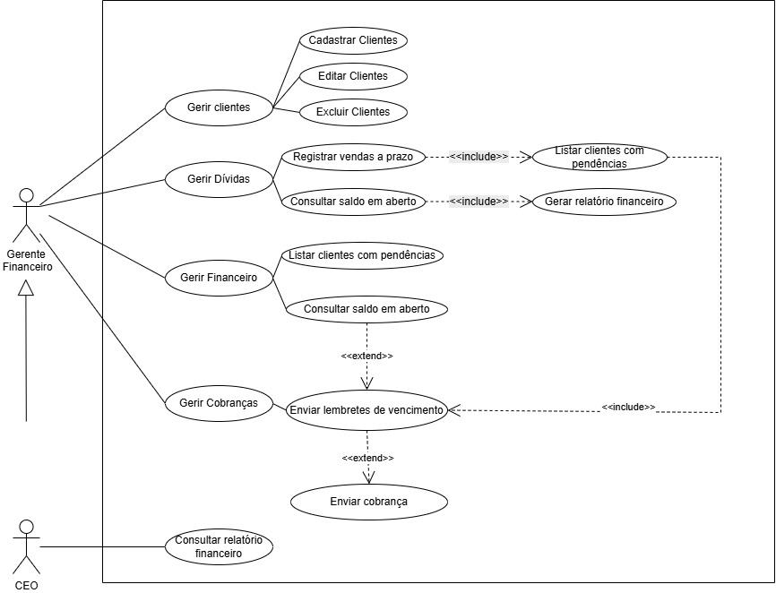

6.1.1 Diagrama Entidade-Relacionamento
O Diagrama ER mostra como os dados do sistema estão organizados e como se relacionam entre si. No CR Software representa as principais entidades como Cliente, Dívida, Pagamento e suas conexões.
As cardinalidades indicam como essas entidades se relacionam:
- Um cliente pode possuir várias dívidas e receber várias notificações automatizadas;
- Uma dívida pode possuir vários pagamentos;
- Cada pagamento está vinculado a uma dívida.
Esse diagrama ajuda a entender a estrutura lógica do banco de dados e garante que as informações inseridas apoiem a gestão do negócio e tomada de decisões:
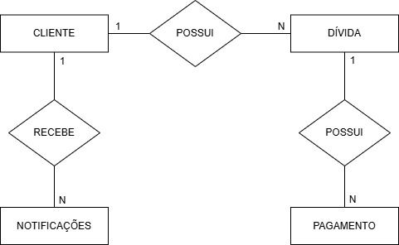

6.1.2 Diagrama de Atividades
Diagrama de Atividades: descreve como os objetos interagem ao longo do tempo. O fluxo do sistema inicia quando o usuário acessa a plataforma e realiza suas operações principais, tais como cadastro de clientes, registro de vendas a prazo e controle de pagamentos.
O sistema processa e armazena as informações, permitindo consultas e geração de relatórios.
Além disso, o sistema irá disparar automaticamente mensagens de cobrança via WhatsApp com base nas datas de vencimento.
.
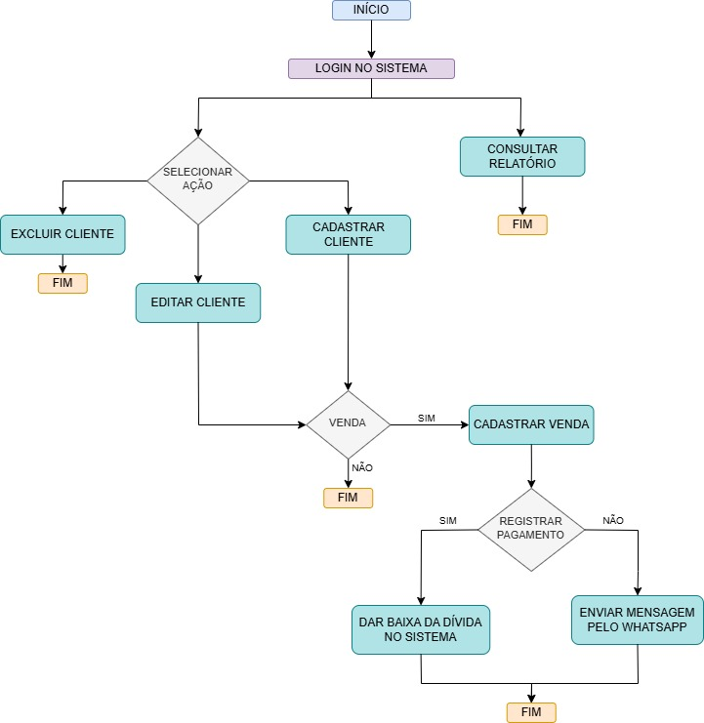

7. RESTRIÇÕES .
No desenvolvimento do CR SOFTWARE, algumas restrições podem ser consideradas, dentre elas: limitações de integração com serviços externos, dependência de conexão com a internet e necessidade de segurança e privacidade de dados.

8. POLÍTICA DE VERSIONAMENTO .
A política do projeto define diretrizes para garantir a qualidade do CR Software, contemplando práticas de segurança da informação, padronização dos registros e definição clara das responsabilidades dos usuários.

Já o versionamento do projeto busca controlar e documentar todas as alterações realizadas ao longo do desenvolvimento, por meio de ferramentas adequadas, permitindo acompanhar a evolução do sistema, manter histórico das modificações e assegurar maior confiabilidade e colaboração entre os envolvidos.

9. REFERÊNCIAS
São referências para este documento de visão:
- Workshop de imersão;
- Modelo padrão da Fábrica de Software;
- Slides fornecido pelos monitores;
- ChatGPT.

João Pessoa, 20 de Março de 2026
Juliane Iomery Lima Case
RGM: 4610569 - Analise Desenvolvimento de Sistema P2

